IMPACTOS DO ISOLAMENTO SOCIAL NA GERAÇÃO DE RESÍDUOS SÓLIDOS NO MUNICÍPIO DE CABEDELO/PB
ANA BEATRIZ A. SANTOS (IFPB, Campus Cabedelo), CRISTINE HELENA L. PIMENTEL (IFPB, Campus Cabedelo), JOEL ANTONIO S. NETO (IFPB, Campus Cabedelo)
Email: araujo.santos@academico.ifpb.edu.br, joel.antonio@academico.ifpb.edu.br, cristine.pimentel@ifpb.edu.br
Área de conhecimento: (Tabela CNPq): 3.07.00.00-0 Engenharia Sanitária.
Palavras-Chave: COVID-19; Resíduos; Geração de resíduos

- Introdução
Desafios emergentes na gestão de resíduos sólidos durante e pós pandemia são discutidos sob a perspectiva de novas pesquisas e políticas ambientais, e sob a ótica das dúvidas e inseguranças quanto ao aumento na geração de resíduos sólidos durante a pandemia. A súbita mudança na composição e quantidade de resíduos enfatiza a necessidade de um sistema de gerenciamento responsivo e dinâmico. A pandemia do COVID-19 acarreta em impactos sociais, econômicos e ambientais de escala imensurável em relação à produção e descarte de resíduos sólidos, contudo a crise sanitária global obscureceu ainda mais as possíveis consequências. Nesse sentido, várias medidas de mitigação e supressão implementadas em diferentes países estão mudando a quantidade e a qualidade dos resíduos. Com efeito, observa-se que o volume de resíduos hospitalares e de resíduos domésticos aumentou de forma considerável. De acordo com a Associação Brasileira de Empresas de Limpeza Pública e Resíduos Especiais (ABRELPE, 2021) a geração de materiais domiciliares cresceu mais de 10%, devendo chegar a 20% ou mais. Sob esse viés, além da alta ocupação de leitos em hospitais e aumento no padrão de consumo por pedidos de delivery, medidas tomadas como forma de atenuar a propagação do vírus, tais como o isolamento social e o lockdown, corroboraram com a concentração de resíduos em domicílio. Por conseguinte, resultando em uma coleta seletiva e segregação de recicláveis menos eficiente, e portanto, aumentando o volume de lixo acumulado em aterros e lixões. Tais mudanças agravam questões ambientais que já existiam antes mesmo da pandemia. Assim, o aumento do volume de resíduos, devido aos novos hábitos de consumo impostos pela pandemia, expõe os impactos à gestão de resíduos, incluindo aqueles enquadrados como perigosos, os quais podem ocasionar risco à saúde pública e preservação do meio ambiente. Embora o aumento fosse inevitável, os esforços de proteção ambiental devem ser sustentados. Uma preocupação importante é de que maneira as medidas de emergência implementadas para lidar com o surto, serão traduzidas em opções de gerenciamento a longo prazo após a pandemia. Dessa forma, o presente trabalho busca, por meio da análise da quantidade de resíduos gerados no município de Cabedelo no período de março de 2019 a março de 2021, colaborar com o desenvolvimento de novas pesquisas e políticas ambientais, outrossim, auxiliar na construção de um possível plano de segurança sanitário e ambiental que possa ser útil em crises futuras, tais como a vivenciada.
- Materiais e Métodos
Para realização da pesquisa foi necessário a busca de dados referentes à operação de coleta de resíduos sólidos no município de Cabedelo em dois períodos, um período pré-pandemia (março de 2019 a fevereiro de 2020) e outro período que incluiu a pandemia decretada pela Organização Mundial da Saúde. Inicialmente foi realizado um levantamento junto a secretaria de infra-estrutura do município dos dados brutos disponíveis. Posteriormente foi feito o estudo dos valores da coleta de resíduos no período de enteresse da pesquisa, a começar pelo ano de 2019, a fim que que pudesse ser realizado um comparativo com o ano da pandemia, de março de 2020 a fevereiro de 2021. Os relatórios da prefeitura possuem dados de todos os tipos de coletas de resíduos da prefeitura, sendo assim, foram detalhadas as informações que seriam extraídas, como tipos de resíduos (domiciliares), placas dos caminhões, horários das coletas, além da massa de resíduos de cada viagem. Importante ressaltar que os horários das coletas foram considerados pois alguns caminhões cobrem setores distintos em diferentes turnos.
Como os relatórios eram mensais, os dados eram trabalhados por mês. Como a empresa de coleta, havia estipulado os caminhões por setores, por dias e turnos, era possível filtrar as informações da geração de resíduos por bairro e meses visando detalhar melhor os resultados.
Quanto aos setores estudados, o primeiro teve maior integração de bairros, sendo eles: Ponta de Campina, Praia do Poço, Praia de Camboinha I/II/III, Areia Dourada, Loteamento Jardim Atlântico, Loteamento Cidade Recreio, Recanto do Poço, Portal do Poço, Villa Feliz, Jardim Manguinhos, Camalaú, Jardim Brasília, Campina da Vila, Ponta de Mato, Miramar, Monte Castelo e Praia Formosa. Em sequência, o setor 2, que incluiu: Parque Verde, Jardim America, Jardim Alfa, Jardim Gama, Jardim Camboinha, Jardim Jericó, Renascer III e Renascer IV. Já o terceiro setor foi composto por: Ponta de Campina (apenas o lado da praia), Intermares (mar vermelho Cabedelo), Loteamento Juraci Palhano, Loteamento Oceania VI, Praia do Jacaré, Portal do Sol do Jacaré e pelo Loteamento Amazonas Parque (Condomínios). Por fim, o setor 4 constituído por: Intermares (sentido João Pessoa), Loteamento Bela Vista, Bessa (Condomínio Parque Verde), Loteamento João Paulo, Renascer II bem como os loteamentos Parque Esperança, Morada Nova e Progresso. Ressalta-se ainda que, todos os dados foram levantados na Secretaria de Infraestrutura e envolvem o período do isolamento social.
- Resultados e Discussão
Esta seção refere-se à análise dos dados coletados a partir da metodologia especificada objetivando cumprir com os objetivos da pesquisa. Logo abaixo, o gráfico 1 apresenta o comparativo mensal da geração de resíduos sólidos entre os anos de 2019 e 2020, períodos pré e pós-pandemia respectivamente.
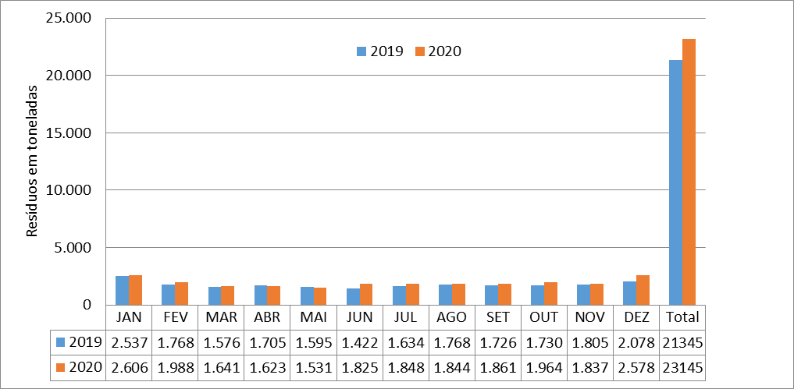
Fonte: Cabedelo (2021).

Gráfico 1. Resíduos sólidos em toneladas produzidas mensalmente entre os anos de 2019 e 2020, períodos pré e pós pandemia respectivamente.

Com os valores mensais apresentados no gráfico 1, percebe-se um total de 21.344,29 toneladas de resíduos sólidos produzidos em 2019, tendo como média por mês 1.778,69 toneladas, enquanto em 2020 notou-se um aumento significativo da média mensal para 1.928,75 toneladas, por conseguinte um saldo anual ainda maior, totalizando 23.145,00 toneladas de materiais descartados. O aumento foi de 8,45% para os valores anuais e 8,43% quanto a média mensal. Os parâmetros per capita registrados durante 2019 e 2020 foram respectivamente 0,87 e 0,94 Kg/hab/dia, nota-se o aumento da geração de resíduos sólidos por habitante por dia durante a fase pandêmica em 8,04%.

A organização da coleta por setores começou em setembro de 2020, a partir deste mês o município possuía o controle dos resíduos sólidos gerados em cada um dos setores pré-estabelecidos. Isso só é possível com a execução da coleta conforme o planejado, ou seja, se o caminhão de placa ABC é designado para o setor 1, ele não pode realizar a coleta de outro setor, caso isso aconteça, os dados cadastrados no software de controle da secretaria são misturados. Manter o planejamento é importante, pois assim o município se assegura de dados relevantes para gestão, como por exemplo, a quantidade de resíduos gerada por setores. Em março de 2021, percebeu-se que os valores dos quantitativos de resíduos dos setores apresentavam inconsistências devido ao descontrole do planejado para realização da coleta, sendo assim, a pesquisa só possui a informação da geração de resíduos por setores de seis meses, os quais são apresentados no gráfico 2.
.

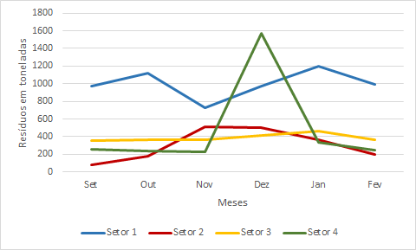
Fonte: Cabedelo (2021).

Gráfico 2. Resíduos sólidos mensais em toneladas produzidos por cada setor entre set/2020 a fev/2021

O gráfico 2 retrata a quantidade de resíduos sólidos mensal gerada por cada um dos quatro setores que compõem o município de Cabedelo, o volume analisando compreende o período de setembro de 2020 a fevereiro de 2021, após esse período a coleta passou a misturar os resíduos dos setores. Observa-se que a massa produzida no setor 3 é a que apresenta uma maior constância durante o período. A linha que representa o setor 1 começa a subir em novembro e permanece em crescimento durante os meses de dezembro e janeiro, havendo uma queda em janeiro, redução durante o mês de novembro e crescimento em janeiro. O setor 4 recebe destaque durante o mês de dezembro, em que parte-se uma elevação considerável na produção de RS, variando drasticamente de 226,06 para 1.568,77 toneladas - sendo também o maior valor registrado entre todos os setores. Nesse sentido, é pertinente destacar o fator sazonal do período, marcado por festas natalinas, ano novo e pelo aumento exponencial no padrão de consumo. Sem muitas variações, apesar de um crescimento linear até o mês de janeiro, encontra-se a linha que representa o setor 2.
Com base nos dados anteriores, correlacionado com as informações de geração de resíduos, desenvolve-se o gráfico 3, o qual mostra o volume médio de resíduos mensal gerado por setores de setembro de 2020 a fevereiro de 2021.

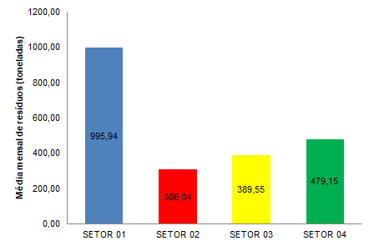
Fonte: Cabedelo (2021).

Gráfico 3. Média mensal de resíduos sólidos produzidos por setor (set/2020 a fev/2021)

Os resultados obtidos entre o período de setembro de 2020 a fevereiro de 2021 mostraram uma maior geração de resíduos no setor 01, com uma produção média de 995,94 toneladas. Na avaliação podemos perceber que o setor 04 ficou com uma média de 479,1466 toneladas que abrange oito bairros. No setor 3 observa-se que obteve uma média mensal de 389,54 toneladas e enquanto o setor 2, que integra oito bairros, ficou com a menor média de 306,03 toneladas mensais.

Considerações Finais

Dessa forma, a partir das leituras realizadas e do processamento dos dados foi possível concluir com o objetivo de estudo da geração de resíduos sólidos no município de Cabedelo durante o período pandêmico que entre as muitas consequências adversas da pandemia de COVID-19 está a previsão de um repentino aumento no volume de resíduos sólidos domiciliares, inclusive os utilizados para proteção pessoal e para fins de saúde um dos reflexos que fica evidenciado nos dados de Albuquerque (2020) mostrando que houve aumento de compras em plataformas digitais apontando um elevação de 79% para o setor de alimentos e bebidas. E que nesse período pandêmico já era esperado uma estimativa do aumento na geração de resíduos sólidos de 15% a 25% como consequência do isolamento social (ABRELPE, 2020).
Em Cabedelo, percebe-se que houve um incremento na geração de resíduos sólidos domiciliares em torno de oito por cento no período pandêmico - que teve início oficial declarado pela OMS no dia 11 de março de 2020 - uma possível justificativa para esse acréscimo é o fato da população ter a necessidade de permanecer em suas casas, passando a concentrar a geração de seus resíduos, antes dissipada entre ambientes de lazer e trabalho diversos e fora dos limites do município.
Espera-se por meio desse estudo que a Prefeitura tenha informações que possam contribuir com um possível Plano de Segurança Sanitário e Ambiental para subsidiar a gestão em momentos de crise.

Agradecimentos
CNPq- Conselho Nacional de Desenvolvimento Científico e Tecnológico
Instituto Federal de Educação Ciência e Tecnologia da Paraíba - IFPB Campus Cabedelo
Prefeitura Municipal de Cabedelo

Referências

ABRELPE – ASSOCIAÇÃO BRASILEIRA DE EMPRESAS DE LIMPEZA PÚBLICA E RESÍDUOS ESPECIAIS. Recomendações para a gestão de resíduos sólidos durante a pandemia de coronavírus (COVID-19), 2020. Disponível em: <https://abrelpe.org.br/abrelpe-no-combate-a-covid-19/> Acessado em: 21 de julho de 2021.

ALBUQUERQUE, F. Hábito de consumo adquirido na pandemia deve permanecer após covid-19. Agência Brasil, São Paulo, 2020. Disponível em: https://agenciabrasil.ebc.com.br/economia/noticia/2020-05/habito-de-consumo-adquirido-na-pandemia-deve-permanecer-pos-covid-19 Acesso em: 30 jun. 2021.
CABEDELO, Prefeitura Municipal, Secretaria de Infraestrutura. Dados sobre a geração de resíduos sólidos no município de Cabedelo durante 2019 e 2020.

